|  |  |
| --- | --- |
| Логотип КБК копия | **Автономная некоммерческая организация профессионального образования**  **КАЛИНИНГРАДСКИЙ БИЗНЕС-КОЛЛЕДЖ** |

Кафедра Информационных технологий

**Курсовая работа**

На тему: **«Библиотека»**

По дисциплине:  **МДК 11.01 Технология разработки и защиты баз данных**

Выполнил студент

группы 19-ИСП-3

Кочура А.В.

Проверила:

Япарова Ю.А.

Оценка:

**__________________________**

**Калининград**

**2018**

**Содержание**

Введение 3

1. Анализ предметной области 4

1.1 Описание предметной области 4

1.2 Определение функциональных требований 4

2. Концептуальное (инфологическое) проектирование 5

2.1 Описание сущностей 5

2.2 Определение связей между сущностями 6

2.3 Создание ER-модели предметной области 6

3. Выбор СУБД 7

4. Даталогическое проектирование 10

4.1. Схема ERWin 10

5. Физическое проектирование 13

5.1 Таблицы 13

5.2 Хранимые процедуры 16

5.3 Разработка интерфейса 18

Заключение 25

Список использованных источников 26

# **Введение**

В настоящее время широко применяются муниципальные, банковские, биржевые информационные системы, информационные системы оптовой и розничной торговли, торговых домов, служб управления трудом и занятостью, справочной и аналитика–прогнозной котировочной информации и др. Как правило, работа этих систем осуществляется в локальных вычислительных сетях различной архитектуры или их объединениях, получивших название корпоративных сетей, дальнейшая интеграция которых возможна с помощью глобальной сети Интернет. Несомненно, они составляют фундамент информационной деятельности во всех сферах – начиная c производства и заканчивая финансами и телекоммуникациями.

На современном этапе развития библиотек, при большом количестве читателей, существует задача быстрого и эффективного учета выдачи и возврата книг.

Целью данной курсовой работы является разработка автоматизированного рабочего места сотрудника библиотеки. Реализация данного проекта позволит увеличить производительность труда и повысить удобство работы сотрудника, что даст возможность быстрого получения различных сведений, необходимых в постоянной работе.

Для достижения данной цели необходимо решить следующие задачи:

* изучить предметную область;
* построить концептуальную и даталогическую модели;
* провести выбор СУБД и среды разработки приложения пользователя;
* выполнить физическое проектирование;

1. **Анализ предметной области**

## **1.1 Описание предметной области**

Библиотека – это учреждение культуры, организующее сбор, хранение и общественное пользование произведениями печати и другими документами. В БД библиотеки должна содержаться информация об учете выдачи-возврате книг библиотеки. Для каждой книги в базе должны содержаться данные об авторе, наименовании книги, издательство, год, кол-во страниц. Система должна выдавать отчеты по запросу сотрудника библиотеки: Бланк анкеты читателя, список читателей по залам, прочие необходимые справки. Должен учитываться износ книг для их списания.

**1.2 Определение функциональных требований**

**Транзакционные требования (задачи учета):**

1. Ввод и корректировка сведений о читателях, книгах;
2. Ввод сведений о выдаче и возврате книг.

**Справочные требования (оперативные запросы):**

1. Список книг, взятых конкретным читателем;
2. Выдача справок о наличии литературы по заданной области знаний;
3. Выдача справок о наличии книг заданного автора (издательства, вышедших после заданного года);
4. Выдача сведений о читателях – должниках;
5. Списание книги;
6. **Концептуальное (инфологическое) проектирование**

Цель этапа концептуального проектирования – создание концептуальной модели данных исходя из представлений пользователей. Инфологическое проектирование прежде всего связано с попыткой представления семантики предметной области в модели БД.

Для ее достижения выполняется ряд процедур:

1. Определение сущностей и связей между ними
2. Описание атрибутов, ключевых атрибутов и внешних ключевых атрибутов
3. Создание ER-модели предметной области

Основными конструктивными элементами инфологических моделей являются сущности, связи между ними и их свойства (атрибуты).

**Сущность (Объект)** – Идентифицируемый различными способами объект, отличающихся от других объектов.

**Атрибут** – свойство, характеризующее сущность.

**Ключевой атрибут** – позволяет однозначно идентифицировать сущность.

**Связь** – ассоциация между сущностями

* 1. **Описание сущностей**
  2. **Описание сущностей**

В процессе обследования предметной области были следующие выявлены сущности, представленные в таблице 1.

Таблица 1

Список сущностей

|  |  |  |
| --- | --- | --- |
| № п/п | Наименование сущности | Краткое описание (атрибуты) |
| 1 | «Выданные книги» | По другому бланк анкеты читателя. Учет даты выдачи и возврата взятой книги читателем, а так же отметка о её возврате. |
| 2 | «Жанры» | Содержит основную информацию о жанрах книг. |
| 3 | «Издательства» | Содержит основную информацию о издательствах. |
| 4 | «Книги» | Необходимая информация о книгах, которые хранятся в библиотеке: их название, автор, жанр, год издания, количество страниц и процент износа. |
| 5 | «Читатели» | Необходимая информация о читателе, такая как ФИО и телефон необходимый для связи, адресе, паспортных данных и т.д. |

## **2.2 Определение связей между сущностями**

Издательства

Книги

Жанры

Выданные книги

Читатели

1. У каждой книги есть жанр
2. У каждой книги есть издательство
3. Каждая книга может быть выдана
4. Каждый читатель может взять книгу которая отображается в выданных книгах (1:М)

## **2.3 Создание ER-модели предметной области**

Исходя из выявленных сущностей, их атрибутов и связей между сущностями была разработана инфологическая модель "Библиотека", учитывающая все функциональные требования пользователя (Рис. 1).

Строится ER-модель с указанием типов связей и ключей

Рис. 1 ER-модель предметной области

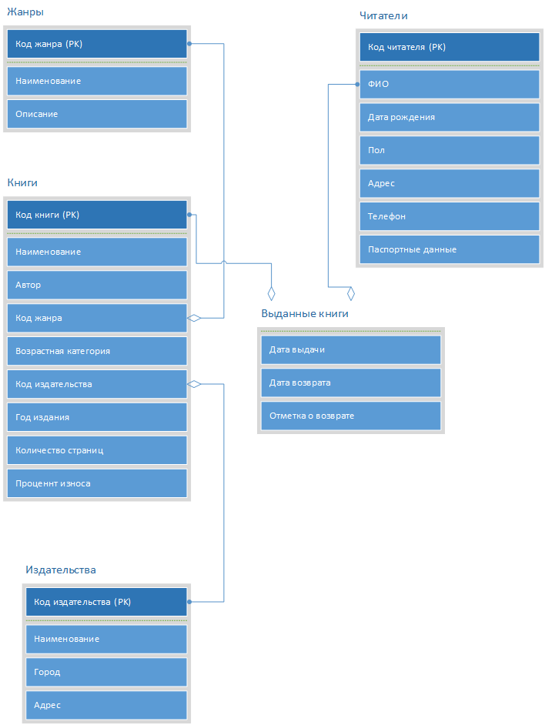

# **Выбор СУБД**

СУБД содержит в своем составе программные средства создания баз данных, средства работы с данными и сервисные средства. С помощью средств создания БД проектировщик, используя язык описания данных, переводит логическую модель БД в физическую структуру, а на языке манипуляции данными разрабатывает программы, реализующие основные операции с данными (в реляционных БД – это реляционные операции). При проектировании привлекаются визуальные средства, т.е. объекты, и программа-отладчик, с помощью которой соединяются и тестируются отдельные блоки разработанной программы управления конкретной БД.

В данном проекте выбор системы управления баз данных представлял сложную задачу и являлся одним из важных этапов при разработке приложений баз данных. Выбранный программный продукт должен был удовлетворять как текущим, так и будущим потребностям предприятия, для которого создавалась данная БД, при этом следует учитывать финансовые затраты на приобретение необходимого оборудования, самой системы, разработку необходимого программного обеспечения на ее основе, а также обучение персонала. Кроме того, необходимо убедиться, что новая СУБД способна принести предприятию реальные выгоды, а не расходы.

Очевидно, наиболее простой подход при выборе СУБД основан на оценке того, в какой мере существующие системы удовлетворяют основным требованиям создаваемого проекта информационной системы. Более сложным и дорогостоящим вариантом является создание испытательного проекта на основе нескольких СУБД и последующий выбор наиболее подходящего из кандидатов. Но и в этом случае необходимо ограничивать круг возможных систем, опираясь на некие критерии отбора. Вообще говоря, перечень требований к СУБД, используемых при анализе той или иной информационной системы, может изменяться в зависимости от поставленных целей. Тем не менее можно выделить несколько групп критериев:

• Моделирование данных

• Особенности архитектуры и функциональные возможности

• Контроль работы системы

• Особенности разработки приложений

• Производительность

• Надежность

• Требования к рабочей среде

• Смешанные критерии

Следуя критериям в качестве среды реализации БД была рассмотрены следующие СУБД:

**Oracle**

Преимущества: быстрая обработка данных, легко интегрировать в различные онлайн и оффлайн приложения, возможность создать большое хранилище данных с минимальными усилиями. Oracle может справиться с любыми масштабами информации и количеством пользователей, поэтому уровень масштабности является одним из самых недосягаемых для многих других типов СУБД, большой выбор Oracle инструментов.

Недостатки: большая цена, мощное оборудование для оптимальной работы Oracle, высокоспециализированный персонал для поддержки базы данных, сложности в изучении функционала.

**SQL Server**

Преимущества: огромный пакет полезных инструментов, которые легко использовать; стабильная работа с SQL Server базами данных; меньшие затраты на администрирование SQL Server

Недостатки: работает только на платформах Microsoft, корпоративная версия может стоить слишком дорого.

**PostgreSQL**

Преимущества: высоко функциональная и бесплатная СУБД с открытым кодом, хорошая поддержка со стороны сообщества разработчиков.

Недостатки: местами низкая производительность при обработки больших объёмов информации, малая популярность продукта.

Если имеется необходимость, чтобы выбранная СУБД свободно работала с сервером с минимальными сбоями, то имеет смысл рассмотреть Oracle. Данная СУБД отлично работает с операционными системами Unix и Linux. Oracle является лидером в этом сегменте рынка. Для систем на платформе Windows подошла бы Microsoft SQL Server.

Для проекта была выбрана СУБД MS SQL Server, так как СУБД имеет достаточно высокие скоростные характеристики. Набор команд и функций, предлагаемых разработчикам программных продуктов в данной среде, по мощи и гибкости отвечает любым современным требованиям к представлению и обработке данных. Все перечисленные факторы определили выбор данной СУБД в качестве среды для проектирования баз данных.

# **Даталогическое проектирование**

* 1. **Схема ERWin**

При помощи программы Erwin Data Modeler была создана модель БД на физическом уровне.

В физической модели содержится о всех ее объектах их атрибутах, а также их типах.

Здесь должна быть схема вашей БД, построенная средствами ER-win на логическом и физическом уровне

Рис.2 Erwin модель БД на физическом уровне

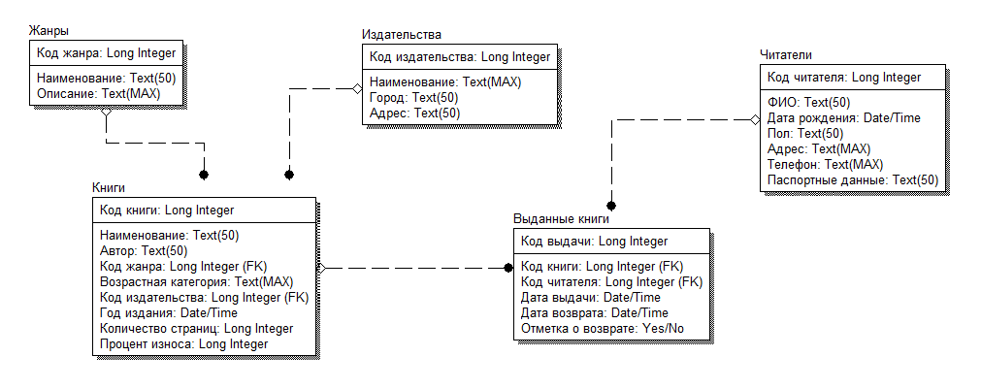

**4.2 Нормализация таблиц**

База данных считается нормализованной, если ее таблицы (по крайней мере, большинство таблиц) представлены как минимум в третьей нормальной форме.

Все построенные таблицы были проанализированы (Рис.4) и находятся в третьей нормальной форме, так как каждый столбец таблицы неделим и в рамках одной таблицы нет столбцов с одинаковыми по смыслу значениями (1 НФ), каждый не ключевой атрибут полностью функционально зависит от всех составляющих первичного ключа (2 НФ) и ни один из его неключевых атрибутов не связан функциональной зависимостью с любым другим неключевым атрибутом (3 НФ).

После нормализации отношений было произведено определение доменов (типов) данных, хранящихся в столбцах таблиц. Параллельно с заданием типа необходимо сформулировать ограничения целостности, связанные с типом, — перечень допустимых значений типа.

Исходя из особенностей данных и их функционального назначения, требуется задать способ представления и границы возможных изменений для каждого из столбцов таблиц. При этом необходимо ответить на вопрос: данные каких типов должны храниться в столбцах и какова их максимальная длина (например, если в столбце предполагается хранить процентные значения, то достаточно будет целого типа данных длиной 1 байт, так как диапазон возможных значений — от 0 до 255; если для данных столбца выбирается тип «строка символов», то желательно указать максимальный размер данных столбца и т. п.).

Далее представлены таблицы базы данных «Библиотека» с типами данных столбцов и предлагаемыми ограничениями целостности (Таблица 2-6).

Таблица 2

«**Жанры**»

|  |  |  |
| --- | --- | --- |
| Наименование атрибута | Тип данных | Ограничения |
| **Код жанра** | **bigint** | **NOT NULL**  **Должно быть уникальным.** |
| Наименование | Varchar(50) | NOT NULL |
| Описание | Varchar(MAX) |  |

Таблица 3

«**Издательства**»

|  |  |  |
| --- | --- | --- |
| Наименование атрибута | Тип данных | Ограничения |
| **Код издательства** | **bigint** | **NOT NULL**  **Должно быть уникальным.** |
| Наименование | Varchar(MAX) | NOT NULL |
| Город | Varchar(50) |  |
| Адрес | Varchar(50) |  |

Таблица 4

«**Книги**»

|  |  |  |
| --- | --- | --- |
| Наименование атрибута | Тип данных | Ограничения |
| **Код книги** | **bigint** | **NOT NULL**  **Должно быть уникальным.** |
| Наименование | Varchar(50) | NOT NULL |
| Автор | Varchar(50) | NOT NULL |
| Код жанра | bigint | NOT NULL |
| Возрастная категория | bigint | 6+, 16+, 18+ |
| Код издательства | bigint | NOT NULL |
| Год издания | bigint | NOT NULL |
| Кол-во страниц | bigint |  |
| Процент износа | bigint | NOT NULL  0-100 |

Таблица 5

«**Читатели**»

|  |  |  |
| --- | --- | --- |
| Наименование атрибута | Тип данных | Ограничения |
| **Код читателя** | **bigint** | **NOT NULL**  **Должно быть уникальным.** |
| ФИО | varchar(50) | NOT NULL |
| Дата рождения | date | NOT NULL |
| Пол | varchar(50) |  |
| Адрес | varchar(MAX) |  |
| Телефон | varchar(MAX) |  |
| Паспортные данные | varchar(50) |  |

Таблица 6

«**Выданные книги**»

|  |  |  |
| --- | --- | --- |
| Наименование атрибута | Тип данных | Ограничения |
| **Код выдачи** | **bigint** | **NOT NULL**  **Должно быть уникальным.** |
| Код книги | bigint | NOT NULL |
| Код читателя | bigint | NOT NULL |
| Дата выдачи | date | NOT NULL |
| Дата возврата | date |  |
| Отметка о возврате | bit |  |

1. **Физическое проектирование**

Предоставляете экранные формы в режиме проекта и режиме работы созданных вами объектов - таблиц, запросов, и т.п. с краткими пояснениями. Для приложения в VS экранные формы кода всех форм)

**5.1 Таблицы**

В базе данных имеются следующие таблицы:

1. Таблица «**Жанры»** (Рис. 3):

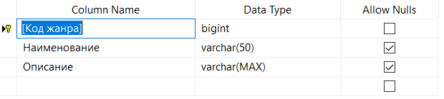

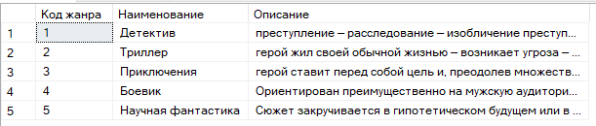

Рис. 3 Таблица «Жанры»

1. Таблица «Издательства» (Рис.4)

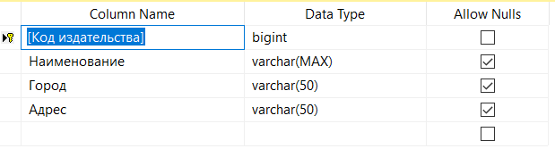

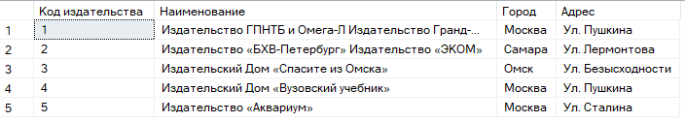

Рис.4 Таблица «Издательства»

1. Таблица «Книги» (Рис.5)

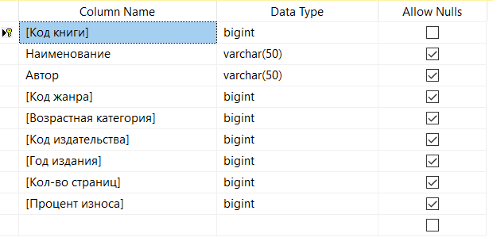

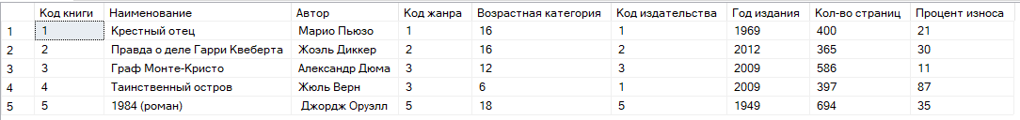

Рис. 5 Таблица «Книги»

1. Таблица «Читатели» (Рис.6)

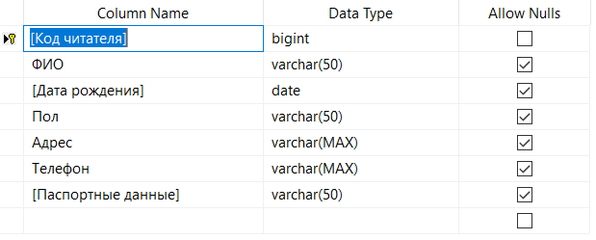

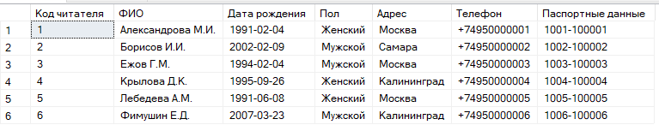

Рис. 6 Таблица «Читатели»

1. Таблица «Выданные книги» (Рис. 7)

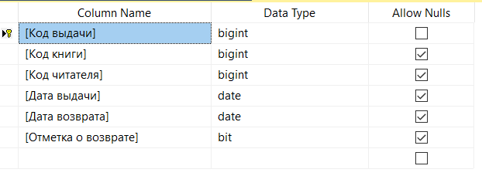

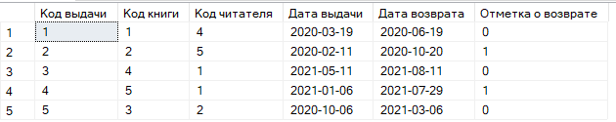

Рис. 7 Таблица «Выданные книги»

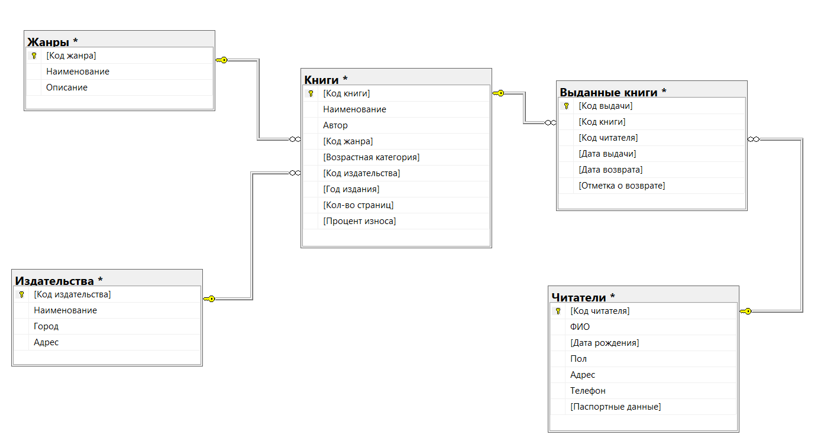

Рис. 8. Диаграмма БД

## 

## **5.2 Хранимые процедуры**

Хранимые процедуры SQL представляют собой исполняемый программный модуль, который может храниться в базе данных в виде различных объектов. Другими словами, это объект, в котором содержатся SQL-инструкции. Эти хранимые процедуры могут быть выполнены в клиенте прикладных программ, чтобы получить хорошую производительность.

При вызове процедуры она моментально обрабатывается самим сервером без лишних процессов и вмешательства пользователя. После этого можно осуществлять любые действия с информацией: удаление, исполнение, изменение. За все это отвечает DDL-оператор, который в одиночку совершает сложнейшие действия по обработке объектов. Причем все это происходит очень быстро, а сервер фактически не нагружается. Такая скорость и производительность позволяют очень быстро передавать большие объемы информации от пользователя на сервер и наоборот

Были разработаны следующие хранимые процедуры:

* **«**Список книг, взятых конкретным читателем**»**

Для выполнения этой процедуры нужно ввести имя читателя. Например осуществим поиск по читателю «Александрова М.И.». Таблица будет выводит следующий список (Рис. 8).



Рис. 8. Список книг по читателю

* **«**Список книг определенного жанра**»**

Для выполнения этой процедуры нужно ввести название жанра. Например осуществим поиск по жанру «Детектив». Таблица будет выводит следующий список (Рис. 9).



Рис. 9. Список книг по жанру

* Список книг определенного автора

Для выполнения этой процедуры нужно ввести имя автора. Например осуществим поиск по автору «Жоэль Диккер». Таблица будет выводит следующий список (Рис. 10).



Рис. 10. Список книг по автору

* Список книг определенного издательства

Для выполнения этой процедуры нужно ввести название издательства. Например осуществим поиск по издательству «Издательство «Аквариум». Таблица будет выводит следующий список (Рис. 11).



Рис. 11. Список книг по автору

* Список книг вышедших после определенного года

Для выполнения этой процедуры нужно ввести год издания. Например осуществим поиск по году «2007». Таблица будет выводит следующий список (Рис. 12).



Рис. 11. Список книг по году

* Список читателей должников

Данная функция выводит список читателей которые не сдали взятые книги. Таблица будет выводит следующий список (Рис. 12).

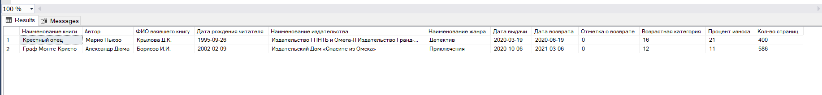

Рис. 12. Список читателей должников

## **5.3 Разработка интерфейса**

В качестве среды разработки приложения было выбрано ПО Visual Studio 2014.

Visual Studio 2014 — это передовое решение для разработки, позволяющее командам любого размера проектировать и создавать привлекательные приложения, которые удовлетворят самым взыскательным требованиям заказчиков.

**5.3.1 Стартовая форма**

Вид домашней страницы изображен на рисунке 13

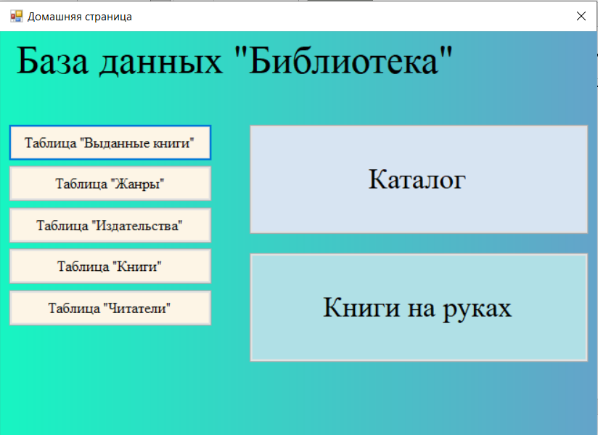

Рис. 13 Стартовое окно приложения

Из рисунка 13 видно, что сотрудник библиотеки может выбрать нужные ему сведения и перейти на окна содержащие информацию.

**5.3.2 Формы**

Ниже приведены описания форм и их содержимого.

* **Форма «Выданные книги»**

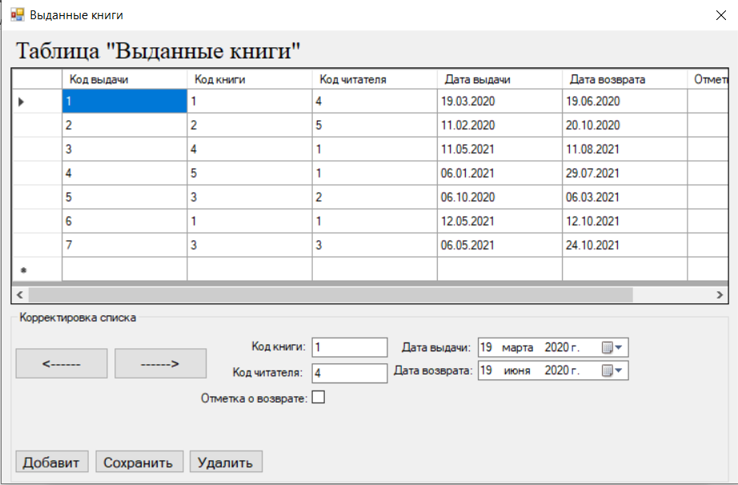

Рис. 14 Форма «**Выданные книги**»

* Форма «Жанры»

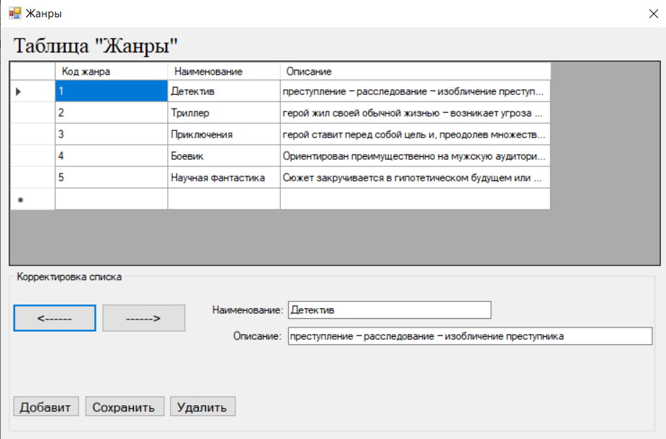

Рис. 15 Форма «Жанры»

* Форма «Издательства»

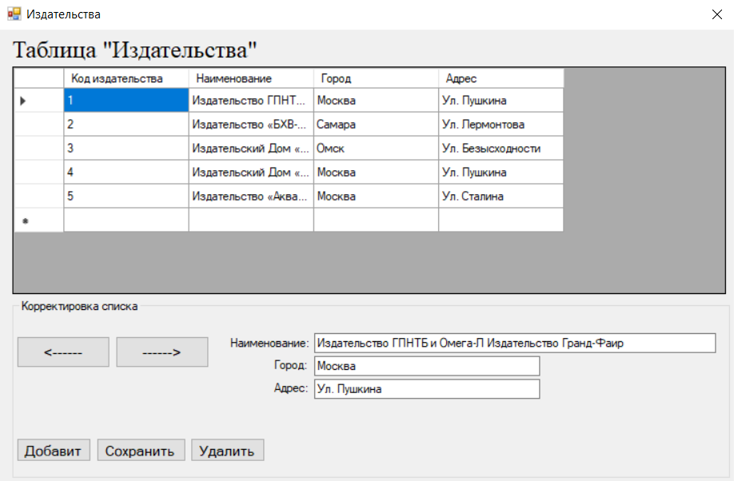

Рис. 16 Форма «Издательства»

* Форма «Книги»

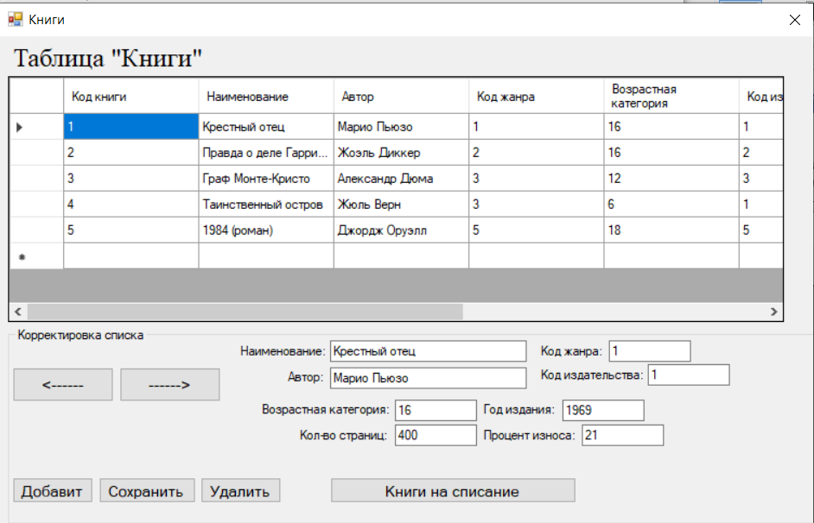

Рис. 17 Форма «Книги»

В данной форме находится информация о книгах, которые нужно списать. Книгу необходимо списать когда её процент износа составляет больше 60%

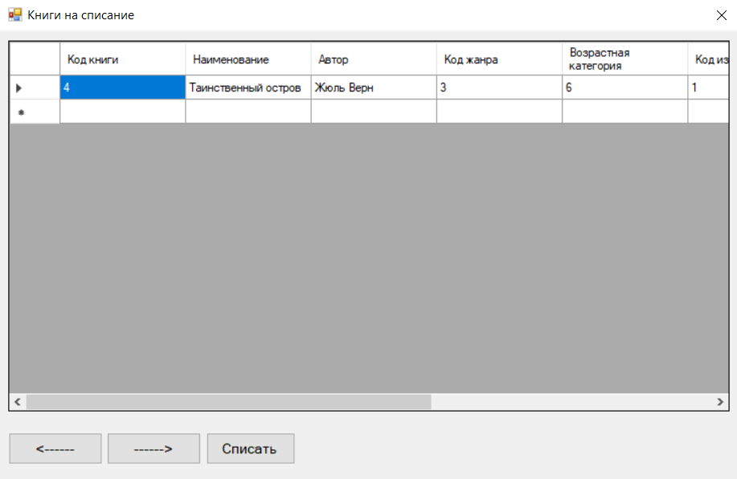

Рис. 17.1 Форма «Книги на списание»

* Форма «Читатели»

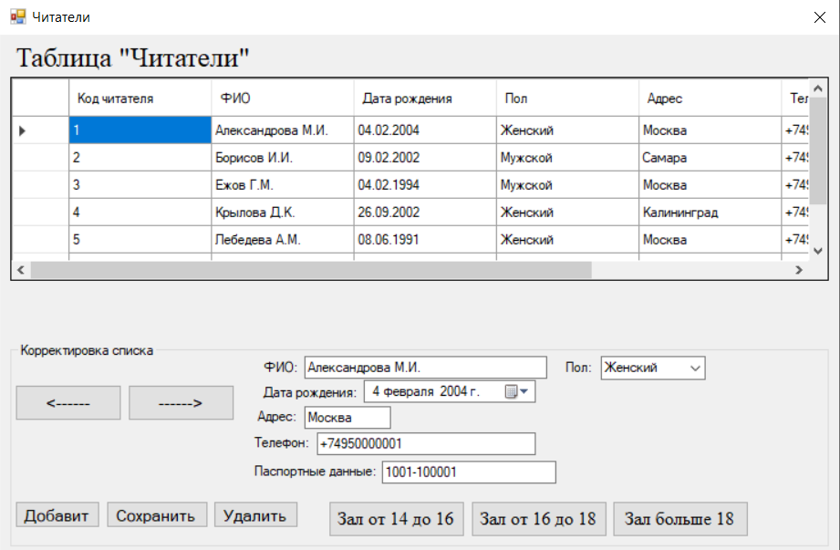

Рис. 18 Форма «Читатели»

В данной форме находится информация о читателях по залам

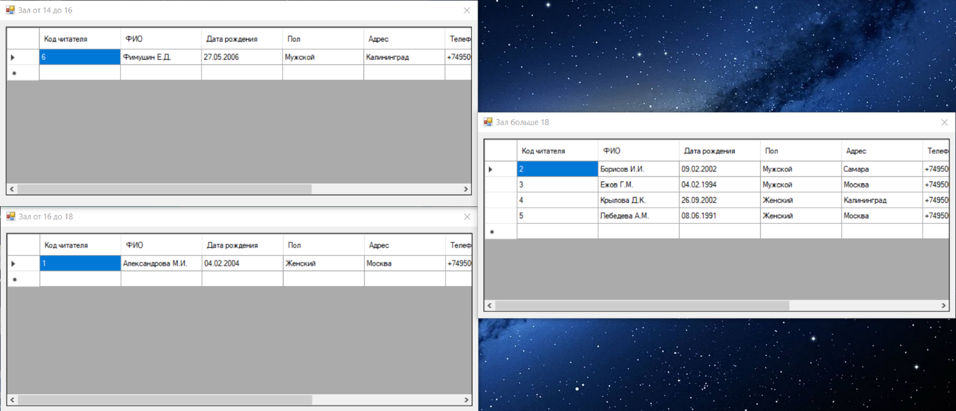

Рис. 18.1 Формы «Залы»

* Форма «Каталог»

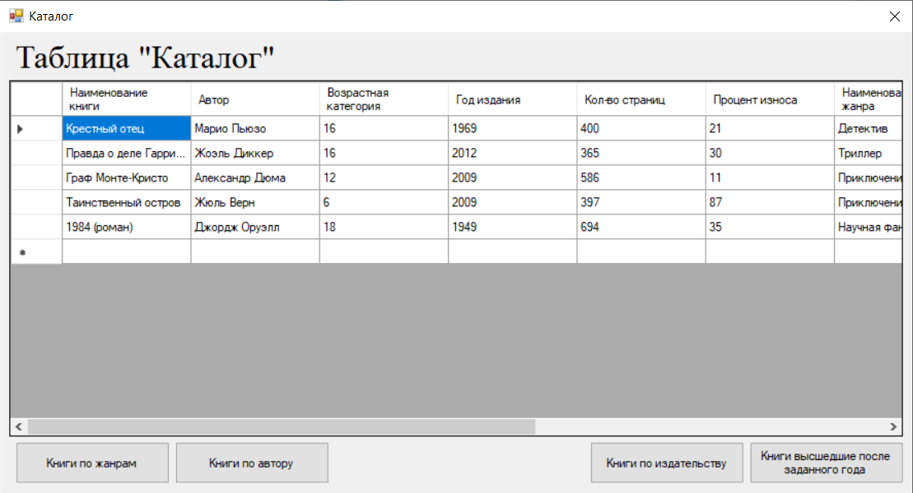

Рис. 19 Форма «Каталог»

В данной форме находится информация о книгах по жанрам, по автору, издательству и книгах, вышедших после определенного года.

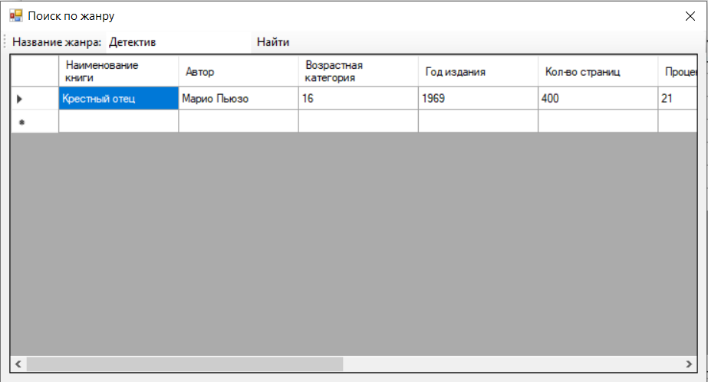

Рис. 19.1 Форма «Книги по жанрам «Детектив»»

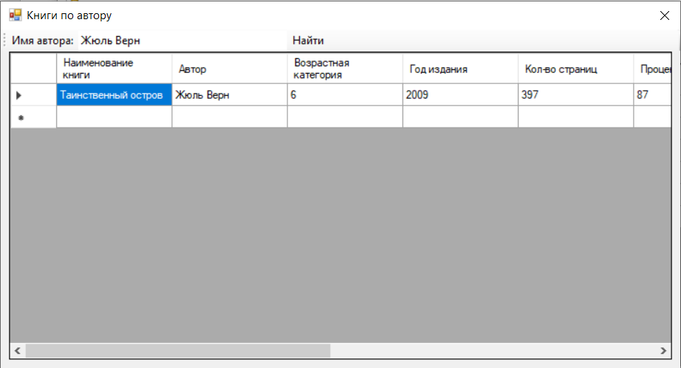

Рис. 19.2 Форма «Книги по автору «Жюль Верн»»

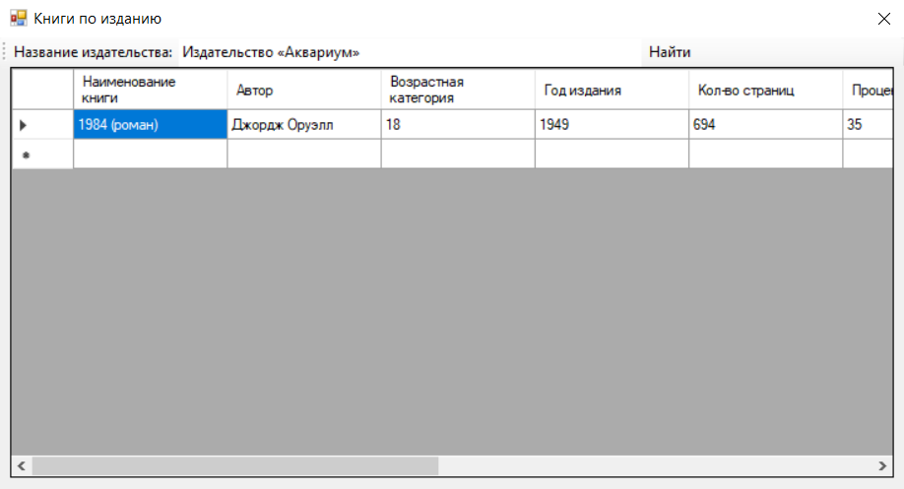

Рис. 19.3 Форма «Книги по издательству «Издательство «Аквариум»»»

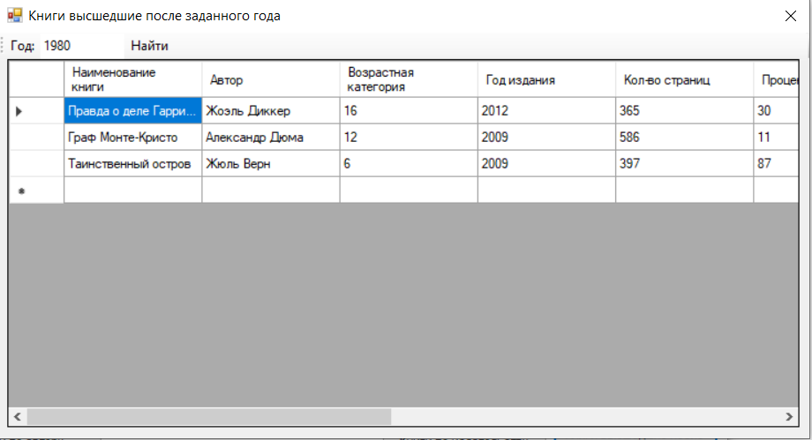

Рис. 19.4 Форма «Книги вышедшие после 1980 года»»

* Форма «Книги на руках»

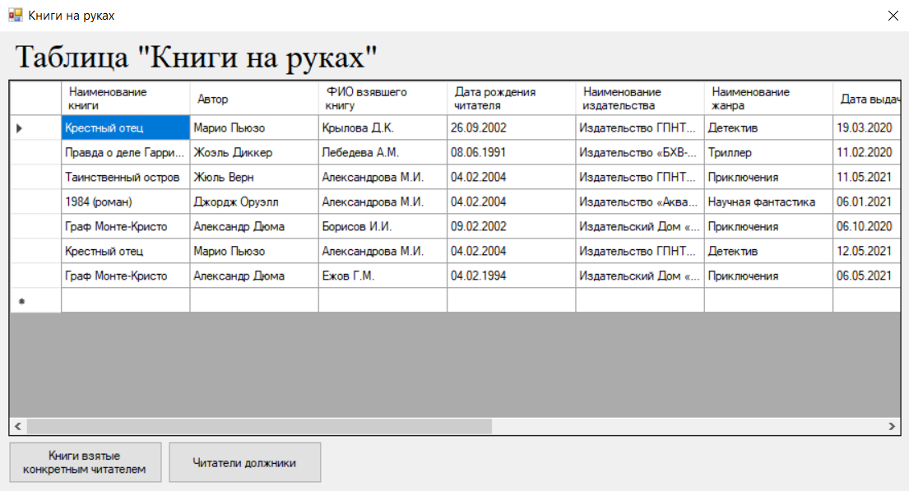

Рис. 20 Форма «Книги на руках»

В данной форме находится информация о книгах, взятых конкретным читателем и о читателях должниках

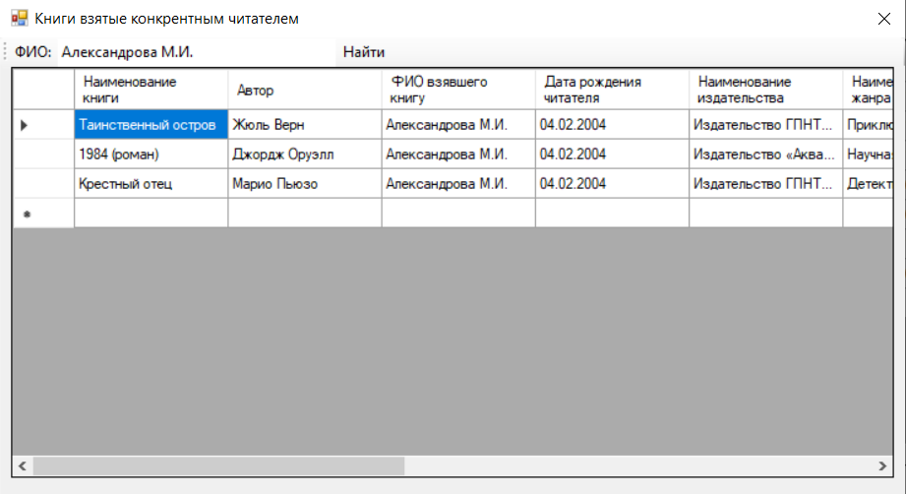

Рис. 20.1 Форма «Книги на руках у Александрова М.И.»

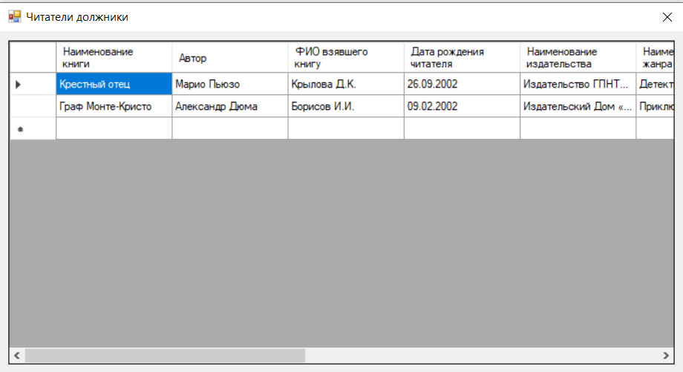

Рис. 20.1 Форма «Читатели должники»

# **Заключение**

В данной курсовой работе была разработана база данных «Библиотека». Был проведен анализ поставленной задачи и ее выполнение.

В результате выполнения курсового проекта, с помощью программного обеспечения ERWin, SQL Server 2014, Visual Studio 2014 было спроектировано рабочее место сотрудника библиотеки с целью упрощения работы по управлению основными функциями библиотеки, а именно:

- Ввод и корректировка сведений о читателях;

- ведение бланка анкеты читателя;

- учета книг и всей информации о них;

- вывод прочих необходимых справок;

За время изучения входного материала был предоставлен и изучен обзор существующих СУБД. На его основе было выбрано СУБД для реализации проекта.

Разработанное приложение помогает эффективно и быстро работать с информацией и выполнять все поставленные в начале проектирования задачи, а встроенные в неё функции имеют простой для среднестатистического пользователя персонального компьютера интерфейс.

Полученный опыт по курсовой работе позволит в любой организации, ознакомившись с ее работой, создать прототип базы данных и вести сопровождать эту базу данных.

# **Список использованных источников**

1. Баженова И.Ю., Основы проектирования приложений баз данных: Учебное пособие – М.: Бином, 2016 г. - 325 с.
2. Голицына О.Л., Максимов Н.В., Попов И.И. Базы данных: Учеб.пособие для среднего профессионального образования, для вузов. – “Форум Инфра-М”, 2019 - 400 с.
3. Карпова Т.С. Базы данных: модели, разработка, реализация: Учебное пособие – М.: ИНТУИТ, 2016 г. - 241 с.
4. Кузнецов С.Д. Основы баз данных. Учебное пособие. 2-е изд. – М.: ИНТУИТ.ру – 2010 – 223 c.
5. Мартишин С.А., Базы данных. Практическое применение СУБД SQL- и NoSOL-типа для применения проектирования информационных систем: Учеб.пособие. – “Форум”, 2018 - 368 с.
6. Туманов В.Е. Основы проектирования реляционных баз данных – М.: ИНТУИТ.ру – 2014 – 424 с.
7. Томас Конолли, Базы данных. Проектирование, реализация и сопровождение. Теория и практика: Учебное пособие – М.: Вильямс, 2017 г. - 1440 с.
8. Хомоненко А.Д., Цыганков В.М., Мальцев М.Г. Базы данных: Учебник для высших учебных заведений / Под ред. Проф. А.Д.Хомоненко. – М.: СПб.: Бином – Пресс; Коронапринт, 2012 – 736 с.
9. Microsoft® SQL Server® 2014 [Электронный ресурс], URL: https://www.microsoft.com/ru-ru/download/details.aspx?id=46694 (дата обращения: 18.05.2019)
10. Лекции по базам данных на сайте Университете «ИНТУИТ» URL: https://intuit.ru/